**PENDAMPINGAN PENGELOLAAN BANK SAMPAH SUKSES MANDIRI KELOMPOK USAHA PENGRAJIN BAHAN PLASTIK KAMPUNG JAMBU CIMAUNG KABUPATEN BANDUNG**

Yudi Wahyudin Suwandi, Reni Marlina, Lina Said

(Perbankan dan Keuangan, STIE EKUITAS, Indonesia)

yudisuwandi@gmail.com, [reni.marlina@ekuitas.ac.id](mailto:reni.marlina@ekuitas.ac.id), linasaid312@yahoo.com

***Abstract***

*The implementation of the waste bank is a community social engineering activity to sort waste. Through the establishment of a waste bank, people are not only sorting out but how to be productive and innovative. By processing waste into valuable items, people become educated and appreciate each waste according to its value and type. Waste management is regulated in the Government Regulation of the Republic of Indonesia number 81 of 2012 concerning the Management of Household Waste and Waste Similar to Household Waste, that waste processing sites have the principle of 3R (Reduce, Reuse, Recycle). In accordance with the government regulation, the activity initiated by the Cipinang group RT 01 RW 12, Cipinang Village, Cimaung District, Bandung Regency with 20 members is trying to establish a Waste Bank which is managed independently with the help of youth who are members of the Youth Organization. The main problem is related to human resources and technical equipment that supports waste management. The assistance provided is related to operational technical aspects, institutional or management aspects, financing aspects and community participation aspects.*

***Keywords:*** *Waste, Waste Bank Management*

**Abstrak**

Pelaksanaan bank sampah merupakan kegiatan rekayasa sosial masyarakat untuk memilah sampah. Melalui pendirian bank sampah, masyarakat tidak hanya memilah tetapi bagaimana menjadi produktif dan inovatif. Dengan mengolah sampah menjadi barang berharga, masyarakat menjadi terdidik dan menghargai setiap sampah sesuai dengan nilai dan jenisnya. Penanganan sampah diatur dalam Peraturan Pemerintah Republik Indonesia nomor 81 tahun 2012 tentang Pengelolaan Sampah Rumah Tangga dan Sampah Sejenis Sampah Rumah Tangga, bahwa tempat pengolahan sampah berprinsip pada 3R (Reduce, Reuse, Recycle). Sesuai dengan peraturan pemerintah tersebut kegiatan yang digagas kelompok Cipinang RT 01 RW 12, Desa Cipinang, Kecamatan Cimaung, Kabupaten Bandung dengan anggota 20 orang berusaha mendirikan Bank Sampah yang dikelola secara mandiri dengan dibantu oleh para pemuda yang tergabung dalam Karang Taruna. Permasalahan utama berkaitan dengan sumber daya manusia dan peralatan teknis yang mendukung dalam pengelolaan sampah. Pendampingan yang dilakukan terkait aspek teknis operasional, aspek kelembagaan atau manajemen pengelolaan, aspek pembiayaan dan aspek peran serta masyarakat.

**Kata kunci**:. Sampah, Pengelolaan Bank Sampah

**PENDAHULUAN**

Lingkungan hidup merupakan semua kondisi yang terdapat dalam suatu tempat atau ruang dimana manusia atau makhluk hidup berada dan dapat memenuhi hidupnya. Keikutsertaan masyarakat dalam program pengelolaan sampah tentunya dapat mengurangi beban lingkungan dengan adanya bahaya sampah. Sampah yang tidak dikelola dengan baik akan menimbulkan dampak terhadap kesehatan masyarakat dan lingkungan. Pengelolaann sampah di Indonesia dilakukan dengan cara pengurangan dan penanganan sampah. Salah satu program pengelolaan sampah adalah dengan adanya Bank Sampah.

Upaya pembentukan bank sampah oleh partisipasi masyarakat ataupun pemerintah bertujuan untuk menjaga kebersihan lingkungan agar tetap bersih, sehat dan asri. Masyarakat juga dapat memperoleh keuntungan ekonomis dari mengikuti program pengelolaan sampah, masyarakat bisa mengolah sampah tersebut menjadi barang yang berguna seperti membuat tas, baju, dan perlengkapan lainnya, juga dapat membuat pupuk organik dari sampah-sampah tersebut.

Partisipasi masyarakat dalam menjalankan setiap kegiatan atau program yang ditetapkan oleh pemerintah untuk memberdayakan dan membangun masyarakat sehingga masyarakat mau ikut berperan aktif dalam proses perencanaan dan pelaksanaan program (Ni Made Ratiabriani 2016). Partisipasi masyarakat juga berarti adanya keterlibatan langsung bagi warga dalam proses pengambilan keputusan dan kontrol serta koordinasi dalam mempertahankan hak-hak sosialnya. Menurut Keith Davis (2013:34) dikemukakan bahwa bentuk-bentuk dari partisipasi masyarakat adalah berupa:

1. Pikiran, merupakan jenis partisipasi dimana partisipasi tersebut merupakan partisipasi dengan menggunakan pikiran seseorang atau kelompok yang bertujuan untuk mencapai sesuatu yang diinginkan.
2. Tenaga, merupakan jenis partisipasi dimana partisipasi tersebut dengan mendayagunakan seluruh tenaga yang dimiliki secara kelompok maupun individu untuk mencapai sesuatu yang diinginkan.
3. Pikiran dan Tenaga, merupakan jenis partisipasi dimana tingkat partisipasi tersebut dilakukan bersama-sama dalam suatu kelompok dalam mencapai tujuan yang sama.
4. Keahlian, merupakan jenis partisipasi yang menjadi unsur yang paling diinginkan untuk menentukan suatu keinginan
5. Barang, merupakan jenis partisipasi dimana partisipasi dilakukan dengan sebuah barang untuk membantu guna mencapai hasil yangdiinginkan.
6. Uang, merupakan jenis partisipasi sebagai alat guna mencapai sesuatu yang diinginkan. Biasanya tingkat partisipasi tersebut dilakukan oleh orang-orang kalangan atas.

Pelaksanaan bank sampah merupakan kegiatan rekayasa sosial masyarakat untuk memilah sampah. Melalui pendirian bank sampah, masyarakat tidak hanya memilah tetapi bagaimana menjadi produktif dan inovatif. Dengan mengolah sampah menjadi barang berharga maka masyarakat menjadi terdidik dan menghargai setiap sampah sesuai dengan nilai dan jenisnya (Yusa Eko dkk: 2015).

Peraturan Pemerintah Republik Indonesia nomor 81 tahun 2012 tentang Pengelolaan Sampah Rumah Tangga dan Sampah Sejenis Sampah Rumah Tangga, menjelaskan diantaranya bahwa sampah rumah tangga adalah sampah yang berasal dari kawasan komersial, kawasan industri, kawasan khusus, fasilitas sosial, fasilitas umum, dan/atau fasilitas lainnya. Penanganan sampah juga diatur dalam peraturan tersebut, bahwa tempat pengolahan sampah berprinsip pada 3R *(Reduce, Reuse, Recycle)* yang selanjutnya disebut TPS 3R adalah tempat dilaksanakannya kegiatan pengumpulan, pemilahan, penggunaan ulang, dan pendauran ulang skala kawasan.

Pendampingan yang dilakukan adalah terkait aspek teknis operasional, aspek kelembagaan atau manajemen pengelolaan, aspek pembiayaan dan aspek peran serta masyarakat. Hal yang menjadi sasaran utama adalah aspek pengelolaan dan manajemen pengelolaan terkait sumber daya pengelolanya. Pendampingan pengelolaan bank sampah ini memasuki tahap ke dua, dimana tahap pertama adalah deklarasi pendirian yang dilakukan bersama ketua kelompok dengan nama Bank Sampah Sukses Mandiri dengan Ketuanya Ibu Budi yang bertanggungjawab penuh dan didukung oleh masyarakat setempat.

Upaya pemberdayaan masyarakat, bank sampah menjadi salah satu alternatif dalam menciptakan peluang produktif bagi masyarakat untuk menambah pendapatan keluarga. kehadiran bank sampah telah mendorong adanya *capacity building* bagi warga dengan mengupayakan terbentuknya kemandirian dan keswadayaan warga melalui terbentuknya kesadaran, pengetahuan, dan kemampuan yang mendorong partisipasi mengelola lingkungan di komunitasnya. Khususnya bagi warga perempuan, pengetahuan dan keterampilan mengelola sampah telah menstimulasi kreativitas dan inovasi kerajinan daur ulang sampah.(Hellen Last Fitriani, 2020).

Tujuan utama pembentukan bank sampah adalah tidak hanya berkaitan dengan kebersihan lingkungan, namun juga sumber daya manusia dan peralatan teknis yang mendukung dalam pengelolaan sampah. Teknis pengelolaan sampah memerlukan pengetahun untuk memilah sampah yang bisa dimanfaakan kembali untuk memenuhi pasokan bahan baku pembuatan kerajinan kreatif, berupa sampah produksi dan sampah rumah tangga. Dibutuhkan pula media atau alat pencacah berupa mesin yang dapat mengolah dan menghancurkan sampah membuat pupuk organik, dan berbagai produk lainnya.

Berbagai produk yang sudah dihasilkan oleh Kelompok Usaha Sukses Mandiri binaan dengan area pemasaran sekitar Kabupaten Bandung dan sekitarnya, pada akhirnya melatih masyarakat untuk menjadi produktif di tengah pandemi Covid-19. Peran serta masyarakat yang sudah menjadi anggota Bank sampah menjadi duta pemerintah dan mengurangi beban lingkungan untuk mengurangi sampah plastik yang berasal dari sampah rumah tangga.

**METODE PELAKSANAAN**

Kelompok Mita Sukses Mandiri yang berada di Desa Cipinang, RT 01 RW 12, Kecamatan Cimaung, Kabupaten Bandung dengan anggota 20 orang berusaha mendirikan Bank Sampah yang dikelola secara mandiri dengan dibantu oleh para pemuda yang tergabung dalam Karang Taruna. Kegiatan yang dilakukan adalah mengumpulkan, memilih, penggunaan ulang dan daur ulang menjadi produk-produk yang menarik dan kreatif berbahan dasar plastik bekas produk dan plastik kresek. Sampah yang sudah dihimpun di bank sampah dibuat produk kreatif bahan plastic produk bekas air mineral dan yang terbaru pemanfaatan kresek bekas. Wahyuningsih (2018) mengatakan bahwa dalam rangka meningkatkan kesadaran masyarakat tentang pentingnya hidup sehat dan selalu menjaga kebersihan diperlukan keinginan, kesadaran dan konsistensi dari setiap keluarga untuk mewujudkan lingkungan yang sehat, bersih dan kreatif melalui kegiatan pengolahan sampah. Kegiatan ini dilakukan agar masyarakat mampu mengolah sampah organik dan non organik dengan optimal dan maksimal serta terhindar dari penumpukan sampah yang mengganggu lingkungan.

Menurut Daryanto (2010) dalam rangka merealisasikan kemitraan sebagai wujud dari keterkaitan usaha, maka diselenggarakan melalui pola-pola yang sesuai dengan sifat dan tujuan usaha yang dimitrakan, diantaranya pola inti yang bertindak sebagai Pembina dan ada sebagai pelaksana. Langkah-langkah dalam melaksanakan solusi yang ditawarkan untuk mengatasi permasalahan mitra yaitu:

1. Permasalahan dalam bidang manajemen pengelolaan sampah

Untuk mengatasi permasalahan manajemen pengelolaan bank sampah dan menjamin keberlanjutan dari bank sampah, akan diberikan pelatihan manajemen pengelolaan bank sampah, dimulai dari pembuatan struktur organisasi, pembuatan deskripsi pekerjaan dari setiap unsur yang ada dalam struktur pengelola bank sampah sampai tahap evaluasi pengelolaan bank sampah. Pelatihan manajemen pengelolaan bank sampah ini disampaikan oleh Dr. Yudi Wahyudin Suwandi, SE., M.Si yang mempunyai kompetensi di bidang manajemen umum dan manajemen sumber daya manusia.

1. Permasalahan dalam bidang pengelolaan dan pencatatan keuangan

Untuk mengatasi permasalahan dalam pengelolaan dan pencatatan keuangan, diberikan pelatihan pengelolaan keuangan sederhana, mulai dari pengelolaan sumber dana dan pengalokasian dana dari bank sampah. Pelatihan pengelolaan keuangan sederhana akan diberikan oleh Reni Marlina, SE., MM yang memiliki kompetensi di bidang Manajemen Keuangan, juga pemberian pelatihan mengenai pembukuan sederhana yang dimulai dari pencatatan semua transaksi keuangan yang ada dalam bank sampah tersebut sampai menjadi laporan keuangan sederhana. Pelatihan pembukuan sederhana ini akan diberikan oleh Lina Said, SE., M.Si., Ak., CA yang memiliki kompetensi Akuntansi khususnya di bidang akuntansi biaya dan perpajakan.

**HASIL DAN PEMBAHASAN**

1. **Bidang Manajemen Pengelolaan Bank Sampah**

Pelaksanaan pendampingan bank sampah tahun anggaran 2020/2021 merupakan tahap kedua setelah ide pendirian dengan modal awal Rp.1.000.000,- hasil sumbangan tim pengabdian. Berjalannya waktu pada saat deklarasi pendirian bank sampah belum terdapat struktur organisasi pengelola, masih dikelola oleh Karang Taruna. Kegiatan pertama yang dilaksanakan adalah membentuk struktur organisasi dan menyusun aturan pengelolaan, karena ketua sebelumnya yang dipegang Karang Taruna tidak berjalan baik. Selanjutnya pihak RW mengambil alih kepengurusan sehingga terbentuk struktur hasil musyawarah. Kegiatannya sebagai berikut:

1. Membentuk struktur organisasi dengan susunan sebagai berikut:

Ketua : Deni

Sekretaris : Haris

Bendahara : Dede

Pelaksana Teknis : Wawan

Bendahara

DEDE

Gambar 1. Struktur Organisasi

1. Aturan Pengelolaan

Pengelolaan bank sampah LPK Sukses Mandiri masih belum optimal, kendala utamanya bahwa masyarakat belum mengerti tentang apa itu bank sampah, keuntungannya apa, manfaat buat warga dsb, sehingga program yang utama dari tim pengabdian adalah mensosialisasikan terlebih dahulu kepada pengurusnya tentang:

1. Memilah sampah yang sudah dipilah dari rumah
2. Penyetoran sampah ke Bank sampah
3. Penimbangan
4. Pengangkutan
5. Pencatatan: system pencatatan, baik keuangan maupun administrasi lainnya
6. Sarana pengumpul sampah
7. Pelatihan Manajemen kepada pengurus
8. Jadwal pengumpulan yang disepakati
9. Buku Tabungan

Aturan pengelolaan yang sudah dilakukan mulai dari system pengelolaan sampah, jenis sampah yang dapat disetor dan kondisi sampah yang dapat diterima, jam kerja pelayanan, dan target omzet.

Tugas selanjutnya dalam pengarahan ini adalah membuka untuk kerjasama dengan pengepul/pembeli sampah. Hal ini harus dilakukan karena masyarakat di sekitar Cangkuang lebih tertarik untuk langsung menjual sampahnya terutama bahan plastic. Perlu ada sosialisasi lanjutan kepada warga terkait bank sampah yang melibatkan masyarakat yang lebih luas dengan menggandeng Kepala Desa untuk mendapat dukungan program.

Foto kegiatan pendampingan pengelolaan bank sampah LPK Sukses Mandiri Cimaung Kab Bandung sebagai berikut:

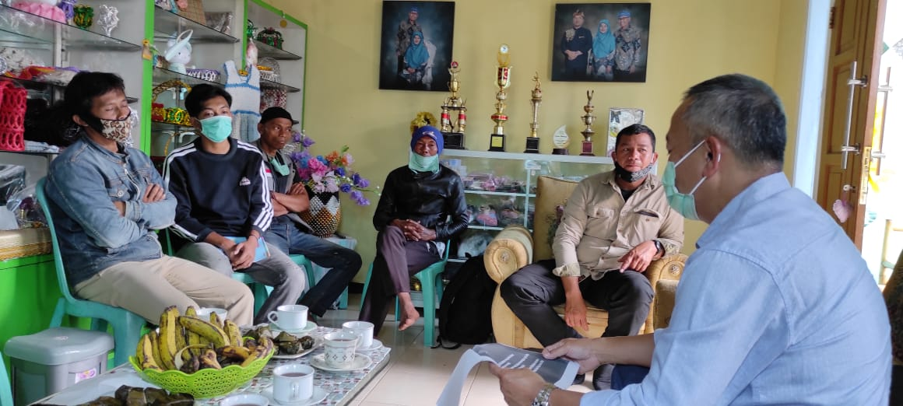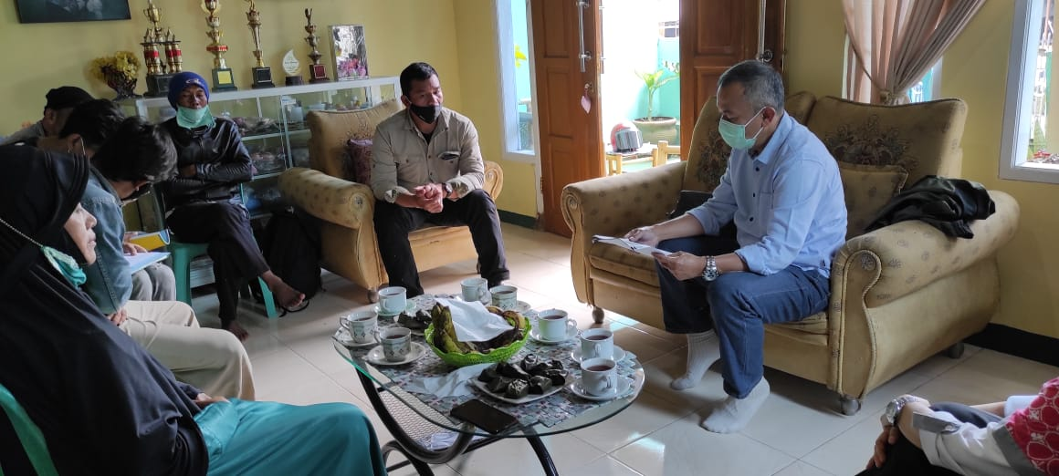

Gambar 2. Bimbingan Manajemen Pengelolaan dan Keuangan kepada Pengurus Bank Sampah LPK Sukses Mandiri

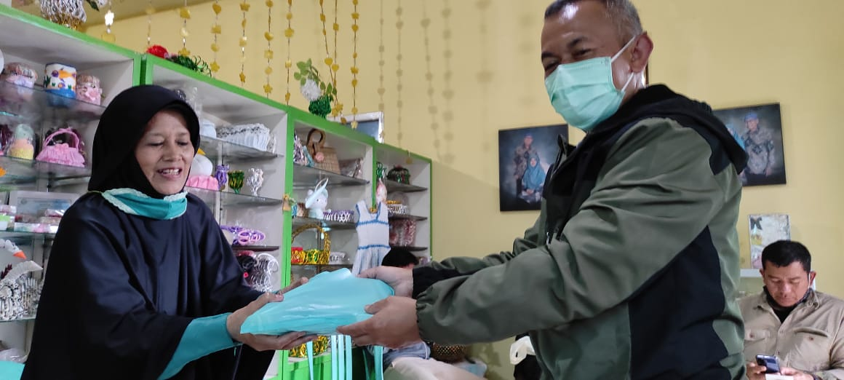

Gambar 3. Pemberian bantuan peralatan untuk pengrajin bahan plastic bekas

kepada Ketua Kelompok Ibu Budi.

1. **Pengelolaan dan Pencatatan Keuangan**
2. Pencatatan keuangan di kelompok masih belum terorganisir dengan baik. Pencatatan keuangan yang ada hanya mencatat penerimaan dan pengeluaran seadanya. Pendapatan dari penjualan sampah plastik tidak terlalu besar. Warga/masyarakat sekitar belum mengenal bank sampah. Masyarakat hanya mengumpulkan sampah plastik, dan menunggu diambil oleh petugas. Dua kali dalam seminggu, Petugas berkeliling mengambil sampah plastik ke rumah warga. Sebagian kecil masyarakat memilah sampah plastik, dan menyerahkan sampah ke petugas. Ada yang menjual sampah plastik/bekas, ada juga yang memberikan dengan ikhlas, sehingga petugas pun menerima titipan sampah plastik dengan bervariasi. Barang bekas/sampah plastik itu kemudian dikumpulkan oleh petugas, dan dijual kepada pengepul. Hasil penjualan disimpan, dengan rata-rata pendapatan perbulannya Rp.500.000,- - Rp.1.000.000,-. Setiap sebulan sekali, hasil penjualan tersebut dibagikan untuk petugas yang mengurus barang bekas/sampah tersebut. Pengarahan dari tim bahwa setiap transaksi harus tercatat dalam buku tabungan dan diberikan arahan cara mengisinya, buku tabungan sebagai berikut:

**BUKU TABUNGAN NASABAH**

**BANK SAMPAH SUKSES MANDIRI**

|  |  |  |  |  |  |  |
| --- | --- | --- | --- | --- | --- | --- |
| **NO** | **TANGGAL** | **SANDI** | **DEBET** | **KREDIT** | **SALDO** | **TTD** |
|  |  |  |  |  |  |  |
|  |  |  |  |  |  |  |
|  |  |  |  |  |  |  |
|  |  |  |  |  |  |  |

Gambar 3. Contoh Buku Tabungan

1. Dengan kondisi seperti itu, tim pengabdian memberikan pelatihan terkait pencatatan/pembukuan untuk bank sampah. Tim pengabdian menjelaskan tentang pencatatan/pembukuan sederhana, disertai contoh pencatatan/pembukuan dan buku tabungan. Petugas antusias mengikuti pelatihan dan berharap ke depannya dapat melakukan pencatatan/pembukuan dengan baik, sehingga bank sampah dapat berjalan dengan baik.
2. Karena masih kondisi pandemi, masyarakat/warga tidak mengikuti kegiatan ini, sehingga masih ada kesulitan untuk sosialisasi bank sampah kepada warga/masyarakat. Sehingga kedepannya, apabila bank sampah sudah berjalan, sebaiknya diadakan sosialisasi kepada warga/masyarakat, agar warga lebih memahami dan dapat menjadi nasabah bank sampah.
3. Penghitungan biaya dengan benar

Penghitungan biaya memiliki peranan penting untuk mengetahui unsur apa saja yang membutuhkan pendanaan serta besaran biayanya. Biaya produksi juga merupakan komponen penting dalam pelaporan keuangan perusahaan.

1. Pengelolaan arus kas

Arus kas merupakan indicator penting untuk mengukur seberapa efektif penggunaan modal dan strategi yang sudah dijalankan. Mengelola arus kas dengan baik dapat memudahkan untuk pengembangan usaha. Beberapa cara untuk mengelola arus kas adalah dengan cara memisahkan rekening kas masuk dan keluar, mengetahui arus kas masuk dan arus kas keluar dengan baik dan membuat laporan arus kas secara berkala

1. Pengendalian terhadap keuangan

Pengendalian keuangan dilakukan dengan cara melakukan evaluasi perencanaan keuangan dan realisasinya, tahap ke 3 pengabdian.

**SIMPULAN**

1. Dengan adanya pelatihan terkait pengelolaan Bank Sampah, maka proses pengelolaan sampah dari hulu ke hilir akan berjalan dengan baik. Demikian juga dengan para pengelola bertambah ilmu tentang manajemen bank sampah.
2. manajemen keuangan, dan pembukuan sederhana kepada pengurus Bank Sampah LPK Sukses Mandiri, diharapkan Bank Sampah bisa beroperasi dengan baik, sehingga dapat memberikan kontribusi dan meningkatkan pendapatan untuk warga/masyarakat.
3. Memberikan pelatihan yang professional kepada pengurus terkait pengelolaan sampah yang tidak hanya mengelola sampah, tetapi lebih kepada pengelolaan sebagaimana layaknya bank.

**SARAN**

1. Untuk membantu pengembangan bank sampah ke depan, diperlukan dukungan dan peran dari pemerintah daerah. Terutama dalam bentuk sosialisasi yang intens kepada masyarakat agar memahami keberadaan dan manfaat Bank Sampah, pemberian dana hibah atau pinjaman modal, dan pelibatan pihak swasta, melalui Corporate Social Responsibility (CSR).
2. Diperlukan pula teknologi persampahan yang mempunyai nilai ekonomis lebih tinggi, untuk menjaga kestabilan harga dan memotivasi nasabah dengan memberikan harga yang lebih tinggi terhadap sampahnya. Dengan demikian, diharapkan pada akhirnya dapat meningkatkan kesejahteraan masyarakatnya.

**UCAPAN TERIMA KASIH**

Kegiatan pengabdian ini terselenggara atas Kerjasama yang baik antara berbagai pihak, unutk itu ucapan terimakasih kepada;

1. STIE EKUITAS sebagai penyandang dana kegiatan pengabdian masyarakat
2. LP3M STIE EKUITAS sebagai Lembaga yang mengkoordinir kegiatan pengabdian kepada masyarakat sebagai kewaiban Tridharma PT bagi dosen dan agenda tahunan
3. Pemerintah Kabupaten Bandung u.p bagian kerjasama
4. Kelompok binaan Sukses Mandiri dibawah pimpinan Ibu Budi dan masyarakat Ds Cimaung Kabupaten Bandung.

**DAFTAR PUSTAKA**

Davis, Keith dan John W. Newstrom. 2013. *Perilaku dalam Organisasi*. Jakarta: Erlangga.

Daryanto dkk, 2011. *Strategi Kemitraan Usaha Dalam Rangka Peningkatan Daya Saing Agribisnis Cabi Merah Di Jawa Tengah*

Ni Made Retriabirani. 2016. *Partisipasi Masyarakat dalam Program Bank Sampah Model Logit*. Jurnal Ekonomi Kualitatif Terapan Vol 9 No 1 Feb 2016 ISSN: 2301-8968.

Hellen Last Fitriani, 2017, *Pendampingan Manajemen Pengelolaan Bank Sampah Berspektif Gender*, Volume 5 No 1 tahun 2020 J. Dinamika ISSN 2503-1031

Peraturan Pemerintah Republik Indonesia nomor 81 tahun 2012 tentang Pengelolaan Sampah Rumah Tangga dan Sampah Sejenis Sampah Rumah Tangga.

Peraturan Menteri Lingkungan Hidup RI Nomor 13 Tahun 2012 tentang Pedoman Pelaksanaan *Reduce, Reuse dan Recycle* Melalui Bank Sampah

Rahardjo Adisasmita, Pembangunan Pedesaan: *Pendekatan Partisipasif, Tipologi, Konsep Dasar DesaPusat Pertumbuhan*, (Yogyakarta: Graha Ilmu, 2013), hlm 79-80

Rustanto, B. 2013. *Bank Sampah*. Diakses pukul 14.10 WIB/ 5 Januari 2021 oleh: http://bambang-rustanto.blogspot.com/2013/08/bank-sampah.html

### Wahyuningsih, Iis, 2018. *Pendampingan program bank sampah di Prawirodirjan,* Yogyakarta, Vol. 2, No. 3, Desember 2018, Hal. 421-424 ISSN: 2088 4559;

### Yusa Eko Saputro, dkk,. 2015. P*engelolaan sampah berbasis masyarakat melalui bank sampah Indonesian* Jurnal of Concervation, Vol 1https://journal.unnes.ac.id/nju/index.php/ijc/article/view/5162.